 |   Baguette classique | 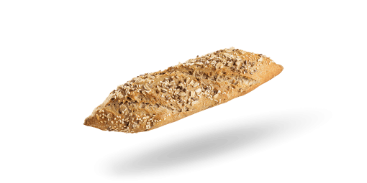  Baguette tradition | 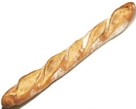  Baguette aux céréales | 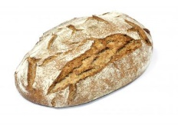  Pain de campagne | 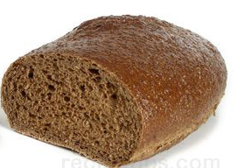  Pain de seigle | 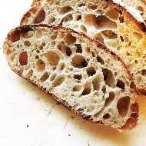  Pain au levain | 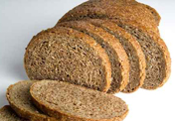  Pain complet | 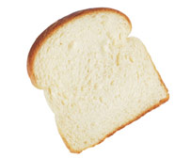  Pain de mie
Valeurs nutritionnelles | 255 kcal  Glucides 58 g  Protéines 9 g  Lipides 0.3 g | 252 kcal  57 g  9 g  0.4 g | 264 kcal  47 g  10 g  3 g | 244 kcal  G 50 g  P 9 g  L 0.8 g | 240 kcal  49 g  8.3 g  1 g | 257 kcal  53 g  9 g  0.9 g | 232 kcal  46 g  9.7 g  0.8 g | 290 kcal  53 g  8 g  7 g
Index glycémique |  |  |  |  |  |  | 
Teneur en fibres |  |  | 